第一章 区域地理环境与人类活动 单元测试题
- 单项选择题(13题,共26分)
1 位于我国地势第三级阶梯，主要由内力作用形成的地形有（ ）
A 黄土高原、三江平原 B 渭河谷地、汾河谷地
C 长江三角洲、珠江三角洲 D 泰山、长白山天池
2 适合松嫩平原种植的农作物是（ ）
A 春小麦 玉米 甜菜 亚麻 B 冬小麦 高粱 大豆 甜菜
C 玉米 高粱 大豆 油菜 D 玉米 黄麻 甜菜 大豆
3 关于我国铁路线的叙述，正确的是（ ）
A 京广线经过的地区均属季风区 B 截止到2000年我国各省区都有铁路线相通
C 青藏铁路跨越我国一、二、三级阶梯 D 京九线经过我国四个干湿区
4 下列地区中，依靠冰雪融水和地下水发展成为我国著名灌溉农业区的是（ ）
A成都平原 B 宁夏平原 C 河西走廊 D 河套平原
5下列工业中心按钢铁、煤炭、纺织顺序排列的是（ ）
A 攀枝花 上海 南京 B 哈尔滨市 沈阳市 大连
C 鞍山 大同 石家庄 D 北京 天津市 济南
6 北回归线自西向东依次通过我国的省区简称是（ ）
A 云、桂、粤、台 B 桂、粤、闽、台 C 粤、琼、闽、台 D 桂、粤、琼、台
7青藏高寒区农作物分布在河谷中的最主要的自然原因是 ( )
A.河谷地区土壤肥沃 B.河谷地区气温较高，风力较小
C.河谷地区人口稠密，劳动力多 D.河谷地区有丰富的水源
8 塔里木河的汛期出现在夏季，是因为（ ）
A 流域内夏季降水丰富 B 夏季湖泊水补给丰富
C 夏季气温高，冰雪融水量多 D 夏季地下水补给丰富
9下列地理事物的排列顺序中,反映我国东部季风区热量自北向南变化规律的是
A 常绿阔叶林-----落叶阔叶林---针阔混交林—针叶林
B 亚麻----棉花---桑蚕丝---剑麻
C 冬小麦---玉米---春小麦---水稻
D 一年一熟---一年两熟---两年三熟---一年三熟
10、下列区域特征与对应的主要形成原因连线正确的是 （ ）
A．海南岛全部属于热带气候——大气环流B．庐山是驰名中外的避暑胜地——海陆位置
C．吐鲁番盆地是我国夏季气温最高的地方——地形状况
D．青藏高原是我国夏季气温最低的地方——太阳辐射
11、在下列地理事物的排列顺序中，反映我国降水量从东南向西北变化规律的是（ ）
A.水田为主的农业——旱地为主的农业——灌溉农业
B.水田为主的农业——灌溉农业——旱地为主的农业
C.草原牧业——灌溉农业——高山牧业
D.草原牧业——高山牧业——农区牧业
12．关于西北干旱、半干旱三大灌溉农业区的叙述，错误的有： （ ）
A．河西走廊、宁夏平原、河套平原都属于干旱半干旱地区
B．三大灌溉平原都是本区主要的农业区
C．灌溉水源都来自黄河 D.主要农作物有小麦、棉花、甜菜等
13．自然资源潜力的扩大和提高，应立足于
A．资源的再生性B．科学技术的进步和发展 C．物质运动的循环 D．自然资源数量巨大14、中国三大自然区自然环境差异（每空1分，24分）
 | 东部季风区 | 西北干旱半干旱区 | 青藏高寒区
分界线 | 东部季风区与西北干旱半干旱区： 14 。与青藏高寒区： 15  西北干旱半干旱地区与青藏高寒区： 16 。
位置、面积 | 17 以东， 18 高原以南， 19 高原以东，面积约占全国陆地面积的45%。 | 包括内蒙古高原、河西走廊和新疆的大部分，面积约占全国陆地面积的30% 。 | 西南青藏高原，面积约占全国陆地面积的25%。
气候 | 20 | 21 | 22
地形 | 23 | 24 | 25
水文特征 | 多属 26 区， 27 补给为主。 | 多属 28 区，多咸水湖， 补给为主。 | 29 兼具，湖泊众多，许多大河的发源地，冰雪融水资源丰富。
植被 | 以森林和森林草原为主 | 自西向东依次为  30 | 森林、高山草甸、高山草原、高寒荒漠森林、草原、荒漠
土壤 | 多为森林植被下发育的土壤，有机质含量高 | 多为荒漠植被和草原植被下发育的土壤 | 缺乏发育成熟的土壤
区域内部变化的主导因素 | 随 31 位置变化的 32 状况 | 随 33 而变化的  34 状况（降水） | 随 35 而变化的  36组合状况

二、综合题：(共50分)
26 秦岭-------淮河一线是我国东部地区地理上的一条重要分界线。 完成下表,对南北地区进行对比.(20分)
 |  | 秦岭---淮河以北地区 | 秦岭---淮河以南地区
水热状况 | 1月均温 | 小于0℃ | _______℃[
水热状况 | 温度带 | ______________ | _____________
水热状况 | 年降水量 | 小于________mm | _____________mm
水热状况 | 干湿地区 | ______________地区 | ____________地区
植被 | 植被类型 | ______________ | ______________
水文特征 | 水量 | 小 | 大
水文特征 | 汛期 | 短 | 长
水文特征 | 含沙量 | 大 | 小
水文特征 | 结冰期(有无) | ____ | _____
农业生产 | 耕地类型 | 旱地 | 水田
农业生产 | 耕作制度 | 一年两熟或两年___熟 | 一年____熟或____熟
农业生产 | 主要粮食作物 | ________ | ________
农业生产 | 主要经济作物 | _______ ________ | ________ _______

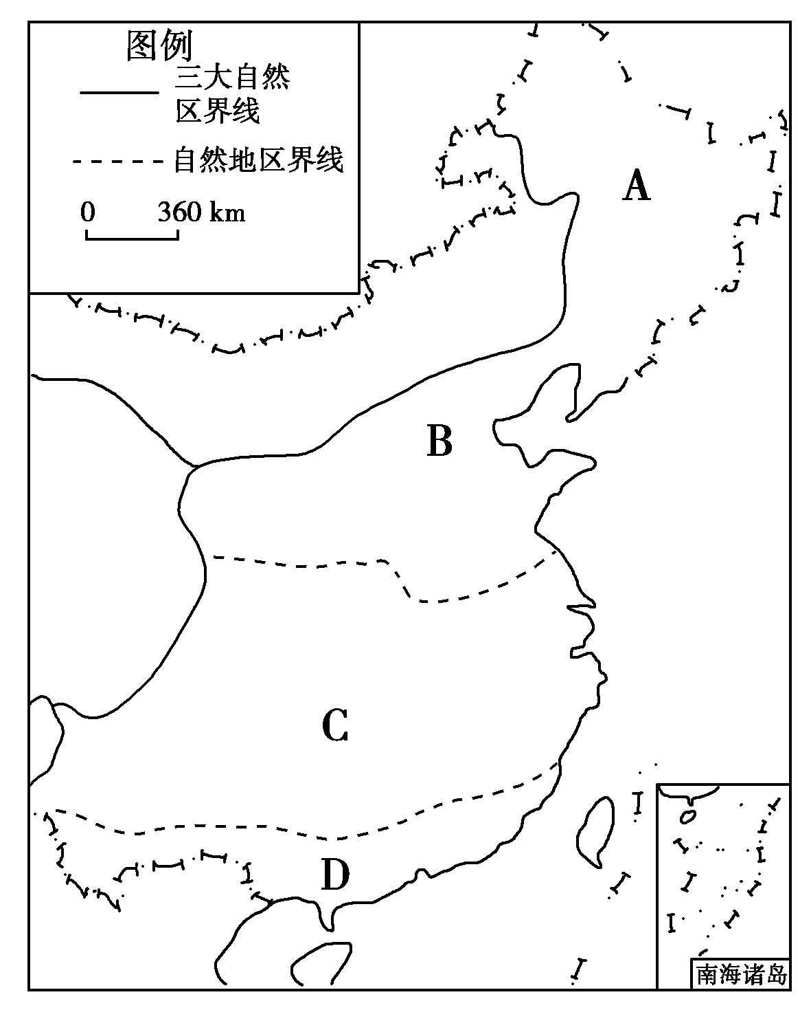
27、综合题(共30分)

(1)将东部季风区划分南方北方所代表的降水量数值标注在图中相应位置上。
(2)形成东部季风区内四个自然地区景观差异的主要原因是________差异而导致________条件的变化，同时也有________的差异所导致的________状况的变化，这种变化属于自然带中的________差异。
(3)东部季风区内四个自然带从自然景观上看由南向北依次为________、________、________、________。对应的农业播种制度分别为________、________、________、________。
(4)在东部季风区中，________一线是我国南方与北方的分界线。

题号 | 1 | 2 | 3 | 4 | 5 | 6 | 7 | 8 | 9 | 10
答案
题号 | 11 | 12 | 13 | 14 |  |  | 15 |  | 16
答案
题号 | 17  18  19 |  | 20  21  22 |  |  | 23  24  25 |  |  | 26  27  28
答案
题号 | 29 |  | 30 |  |  | 30  31  32
答案
 | 33 |  | 34 |  | 35 |  | 36

附参考答案：
一选择题
题号 | 1 | 2 | 3 | 4 | 5 | 6 | 7 | 8 | 9 | 10
答案 | D | A | A | C | C | A | B | C | B | D
题号 | 11 | 12 | 13 | 14 | 15 | 16 | 17 | 18 | 19 | 20
答案 | A | B | A | D | D | D | B | C | C | B
题号 | 21 | 22 | 23 | 24 | 25
答案 | C | B | D | C | B
二、综合题
26（每空2分，共16分）
地形区 | 序号 | 地形区 | 序号
青藏高原 | ⑧C甲 | 塔里木盆地 | ②③⑦B乙
内蒙古高原 | ⑤B乙 | 准噶尔盆地 | ②⑦B乙
黄土高原 | ①⑥A乙 | 柴达木盆地 | ②④⑦C甲
云贵高原 | ⑥⑩A乙 | 四川盆地 | ⑨A乙
27 （每空1分，共14分）
（1） 亚热带季风气候，湿润地区，水稻，稻作农业
（2）甜菜，小麦，温带季风气候，半湿润地区，传统旱作农业
（3） 红壤，补充熟石灰，增施有机肥， 茶树，茶树适应酸性土壤，且坡地利于排水，南方光热充足，雨水充沛。
28 （每空0.5分，共10分））
 |  | 秦岭---淮河以北地区 | 秦岭---淮河以南地区
水热状况 | 1月均温 | 小于0℃ | __大于_____℃
水热状况 | 温度带 | ____暖温带__________ | ________亚热带__
水热状况 | 年降水量 | 小于_800_______mm | 大于800___mm
水热状况 | 干湿地区 | ___半湿润_____地区 | ______湿润___地区
植被 | 植被类型 | 温带落叶阔叶林 | 亚热带常绿阔叶林
水文特征 | 水量 | 小 | 大
水文特征 | 汛期 | 短 | 长
水文特征 | 含沙量 | 大 | 小
水文特征 | 结冰期(有无) | 有____ | __无___
农业生产 | 耕地类型 | 旱地 | ___水田______
农业生产 | 耕作制度 | 一年_两_熟或两年三熟 | 一年两__熟或三__熟
农业生产 | 主要粮食作物 | ___小麦_____ | __水稻______
农业生产 | 主要经济作物 | _油菜 甘蔗____ | _甜菜__花生_

29 （1）略
（2） 过度开垦，过度放牧，毁林开荒，滥开采矿产等导致植被破坏，地表土疏松等。

